PRAKTIKUM SISTEM OPERASI

**ULANGAN AKHIR SEMESTER**



**Oleh:**

**Muhammad Yusuf Ibrahim Ramadhani**

**(21104410079)**

**JURUSAN : Teknik Informatika**

**KELAS : TI 4-B 2023**

**JURUSAN TEKNIK INFORMATIKA**

**FAKULTAS TEKNOLOGI INFORMASI**

**UNIVERSITAS ISLAM BALITAR**

**2023**

# **PROGRAM OPERATOR ARITMATIKA, LOGIKA, PEMBANDING, DAN PENUGASAN**

1. **Pembuatan file bash uas.sh**



Setelah menjalankan perintah tersebut, kita akan diarahkan kedalam sebuah file kosong. Klik a/s untuk masuk dalam mode menulis.

1. **Ucapan selamat datang**

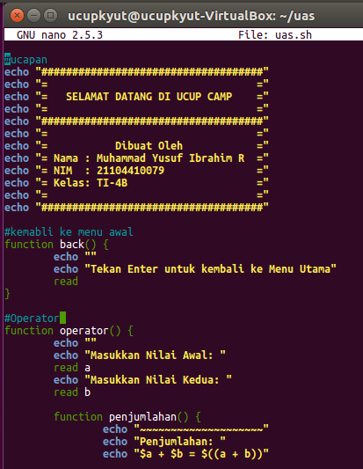

1. **Membuat function untuk kembali ke menu awal**



1. **Membuat aturan hitung pada operasi aritmatika dan mengatur tampilan menu.**



1. Operasi penjumlahan

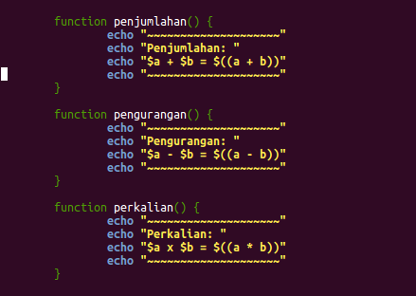

1. Operasi pengurangan



1. Operasi perkalian



1. Operasi pembagian

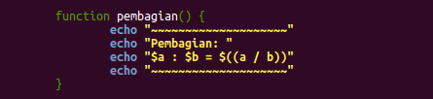

1. Membuat menu untuk operasi aritmatika.

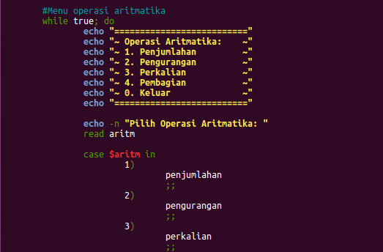

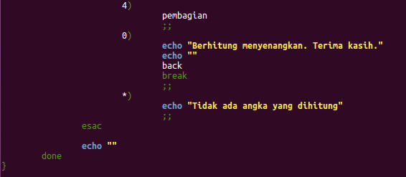

1. **Selanjutnya, mambuat aturan hitung untuk operator logika dan menunya.**

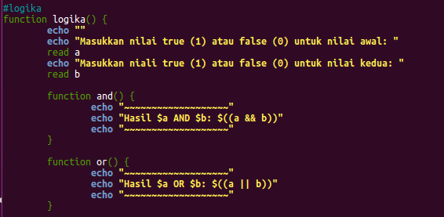

1. Operasi AND



1. Operasi OR



1. Operasi NAND

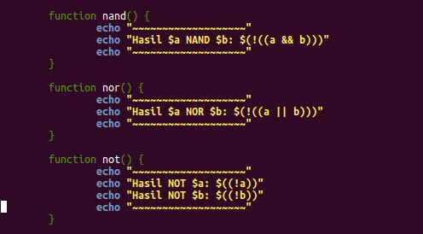

1. Operasi NOR



1. Operasi NOT



1. Membuat menu untuk operator logika

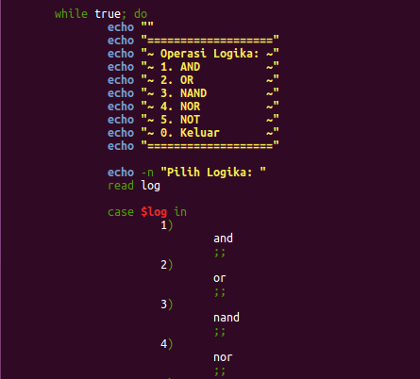

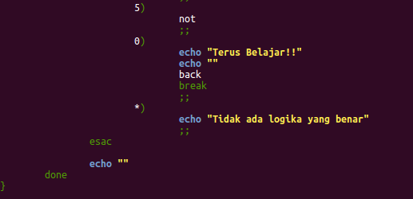

1. **Membuat aturan hitung untuk operator pembanding**

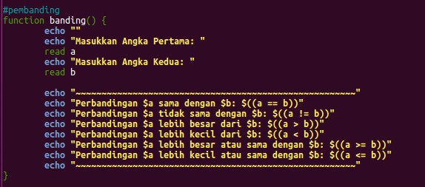

1. **Membuat aturan hitung untuk operator penugasan**

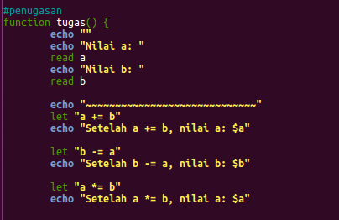

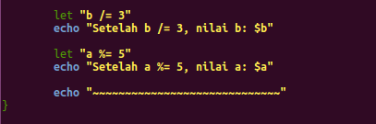

1. **Terakhir, kita membuat tampilan untuk menu “UCUP CAMP”**

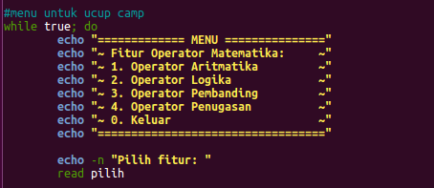

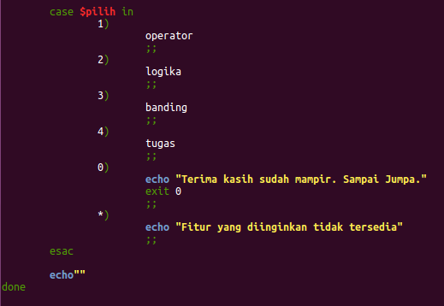

1. **Setetlah selesai membuat program file uas.sh, kita excute file menggunakan perintah chmod dan jalan kan perintah menggunakan ./uas.sh**



1. **Berikut tampilan menu yang sudah dibuat.**
2. Tampilan awal

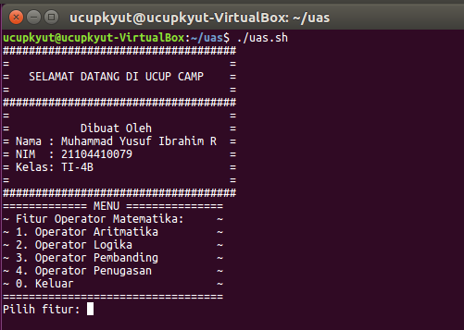

Setelah menjalan perintah, tampilan dari menu utama disambut dengan ucapan selamat datang. Lalu ditawarkan fitur dari operator matematika, yang terdiri dari operator aritmatika, logika, pembanding, dan penugasan.

1. Fitur 1 (Operator Aritmatika)

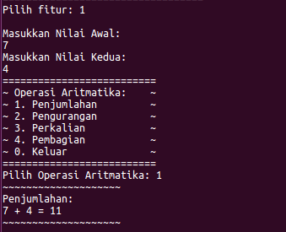

Sebelum memasuki menu, kita diminta untuk memasukkan nilai yang ingin dihitung.



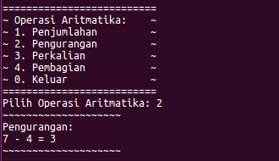

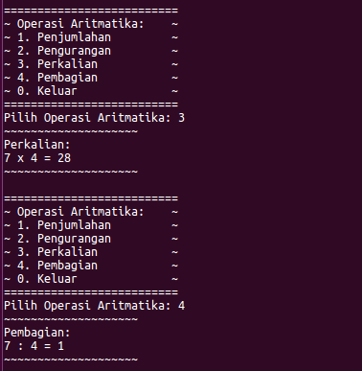

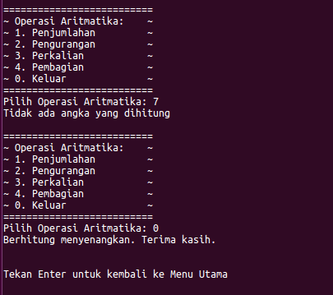

Jika kita memasukkan pilihan yang tidak ada pada menu, maka akan diberikan sebuah pesan seperti pada gambar. Lalu jika ingin keluar dari menu, pilih 0, kemudia tekan enter.

1. Fitur 2 (Operator Logika)

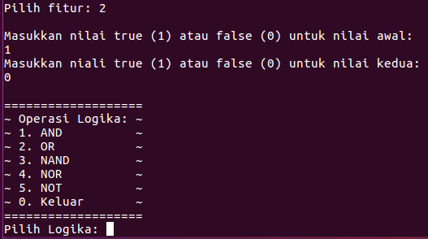

Pada operator ini, kita diminta untuk memasukkan nilai true berupa angka 1 dan false berupa angka 0.

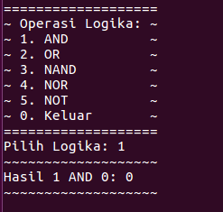

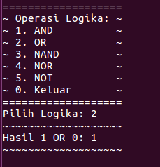

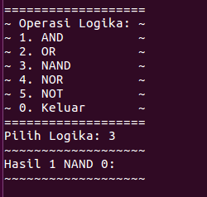

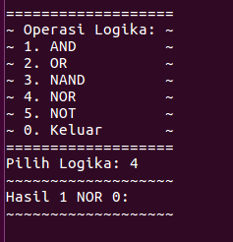

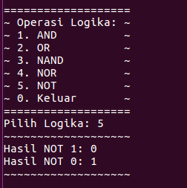

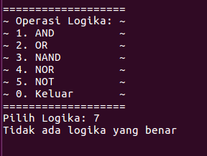

Sama seperti fitur sebelumnya, ketika memilih menu yang tidak ada, maka akan diberikan pesan gagal.

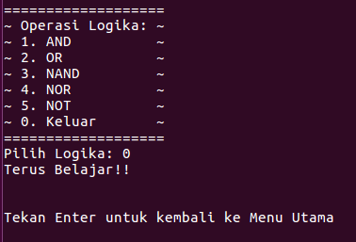

1. Fitur 3 (Operator Pembanding)

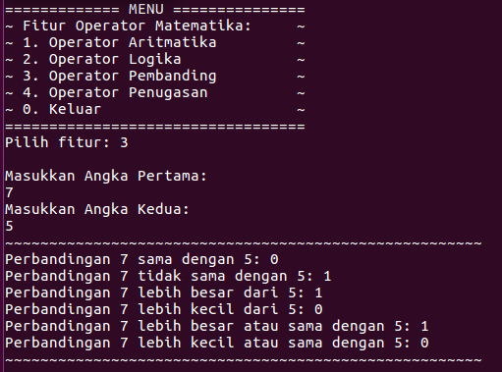

Setelah memasukkan nilai yang akan dibandingkan, operator akan menampilkan sebuah hasil nilai, dimana nilai diberikan true (benar) sebagai 1 dan false (salah) sebagai 0.

1. Fitur 4 (Operator Penugasan)

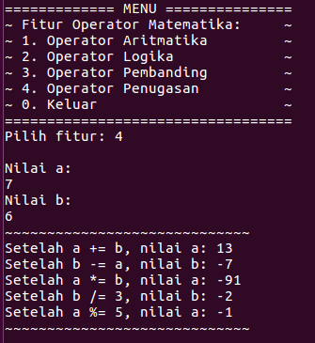

Setelah memasukkan nilai, maka fitur akan menjalan penghitungan tiap tugas. Dapat dilihat pada gambar diatas.

1. Keluar dari menu

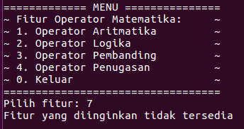

Sama pada sub fitur, ketika kita memilih fitur yang tidak ada pada menu, maka akan diberikan pesan gagal.

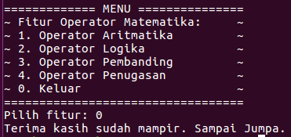

Terakhir, pilihan menu untuk keluar dari tampilan.